ỦY BAN NHÂN DÂN

THÀNH PHỐ HỒ CHÍ MINH

#### **TRƯỜNG ĐẠI HỌC SÀI GÒN**

###### **ĐỒ ÁN MÔN: PHƯƠNG PHÁP LẬP TRÌNH HƯỚNG ĐỐI TƯỢNG**

**TÊN ĐỀ TÀI**

**QUẢN LÝ KHO HÀNG MÁY TÍNH**

# TÊN CÁC SV THỰC HIỆN ĐỒ ÁN

Trần Nhật Sinh (Nhóm Trưởng)

Hoàng Gia Bảo

Nguyễn Thiên Ân

NgƯỜI HƯỚNG DẪN:

Th.S Phạm Trọng Huynh

**THÀNH PHỐ HỒ CHÍ MINH, THÁNG 10 NĂM 2022**

1

**Lời mở đầu**

*Sự phát triển không ngừng của công nghệ thông tin, tin học đã đi sâu vào đời sống con người. Nó làm thay đổi mọi diện mạo cuốc sống, giúp con người hoàn thành công việc tốt hơn, giảm sức người, cũng như tiền bạc các ứng trên mọi lĩnh vực của cuộc sống cũng dần ra, mà chúng ta thường thấy nhất là ứng dụng trên lĩnh vực phần mềm ứng dụng.*

*Áp dụng tin học vào cuộc sống giúp cho con người giảm thiểu đi những công việc thủ công mất nhiều thời gian, tiền bạc và cả nguồn nhân lực, từ đó nâng cao hiệu quả công việc và chất lượng sản phẩm hàng hóa được nâng lên.*

*Hôm nay, nhóm 3 chúng em đã tạo ra một phần mềm ứng dụng trong bậc Đại học, giúp cho các doanh nghiệp kho máy tính có thể dễ dàng cập nhật số lượng sản phẩm trong kho của mình. Chương trình của nhóm chúng em mang tên "Quản lý kho máy tính"*

*Vì đây là lần đầu tiên làm báo cáo, nên việc sai sót là không thể tránh khỏi. Rất mong sự giúp đỡ của quý thầy cô!*

*Xin trân trọng cảm ơn!*

**LỜI CAM ĐOAN**

*Tôi xin cam đoan đây là công trình nghiên cứu của riêng tôi, các số liệu và kết quả nghiên cứu nêu trong luận văn là trung thực, được các đồng tác giả cho phép sử dụng và chưa từng được công bố trong bất kì một công trình nào khác.*

# MỤC LỤC

**Trang**

Trang phụ bìa 1

Lời mở đầu 2

Lời cam đoan 3

Lời cảm ơn 34

Mục lục 4, 5, 6

**Chương I**

**GIỚI THIỆU ĐỒ ÁN**

* 1. Phạm vi đồ án 9
  2. Mục tiêu của đồ án 9
  3. Lý do chọn đề tài 9
  4. Kết quả dự kiến đạt được 9, 10

**Chương II**

**PHÂN TÍCH ĐỀ TÀI**

2.1 Phân tích yêu cầu của hệ thống

2.1.1 Quản lý phiếu xuất kho 10

2.1.2 Quản lý phiếu nhập kho 10

2.2 Yêu cầu chức năng

2.2.1 Quản lý phiếu xuất kho 10

2.2.2 Quản lý phiếu nhập kho 10

**Chương III**

**THIẾT KẾ HỆ THỐNG**

3.1 Mô hình các lớp – Class Diagram 11

3.2 Use case 12

3.2.1 Sơ đồ use case 11

3.2.2 Mô tả use case 12, 13

3.3 Sơ đồ ERD 13

3.4 Acctivity Diagram

3.4.1 Mô hình nghiệp vụ đăng nhập 14

3.4.2 Mô hình nghiệp vụ xuất kho 15

3.4.3 Mô hình nghiệp vụ nhập kho 16

3.5 Database Diagram 16

3.6 State Chart Diagram

3.6.1 Đăng nhập 17

3.6.2 Quản lý phiếu xuất 18

3.6.3 Quản lý phiếu nhập 19

3.7 Deployment Diagram 19

**Chương IV**

**GIAO DIỆN**

4.1 Giao diện hệ thống

4.1.1 Giao diện đăng nhập 20

4.1.2 Giao diện đăng nhập với tư cách Admin 20

4.1.3 Giao diện đăng nhập với tư cách quản lí kho 21

4.1.4 Giao diện đăng nhập với tư cách nhân viên nhập 21

4.1.5 Giao diện đăng nhập với tư cách nhân viên xuất 22

4.1.6 Giao diện thông tin cá nhân ADMIN 22

4.1.7 Giao diện thay đổi thông tin tài khoản 23

4.1.8 Giao diện khi nhập mật khẩu mới không hợp lệ 23

4.1.9 Giao diện khi nhập mật khẩu cũ sai 24

4.1.10 Giao diện khi đổi mật khẩu thành công 24

4.1.11 Mật khẩu được mã hóa BcryPassword và lưu vào cơ sở dữ liệu để tăng tính bảo mật 25

4.1.12 Giao diện trang sản phẩm 25

4.1.13 Thông tin chi tiết sản phẩm laptop 25

4.1.14 Thông tin chi tiết sản phẩm PC 26

4.1.15 Tìm kiếm sản phẩm 26

4.1.16 Giao diện sửa sản phẩm 27

4.1.17 Giao diện tạo phiếu nhập kho 27

4.1.18 Chi tiết phiếu nhập 28

4.1.19 Xuất file excel phiếu nhập 28

4.1.20 Xuất file PDF phiếu nhập 29

4.1.21 Giao diện tạo phiếu xuất kho 29

4.1.22 Chi tiết phiếu xuất 30

4.1.23 Xuất file excel phiếu xuất 30

4.1.24 Xuất file PDF phiếu xuất 31

4.1.25 Giao diện nhập thông tin hàng hóa 31

4.1.26 Giao diện xóa thông tin hàng hóa 32

4.1.27 Thống kê hàng hóa theo ngày 32

4.1.28 Giao diện thêm nhân viên 33

4.1.29 Giao diện xóa nhân viên 33

4.1.30 Giao diện khôi phục lại mật khẩu 34

**Chương V**

**KẾT LUẬN VÀ BƯỚC PHÁT TRIỂN**

4.1 Kết luận

4.1.1 Ưu điểm 34

4.1.2 Nhược điểm 35

4.2 Hướng phát triển 35

**Danh mục hình**

Hình 3.1 Mô hình các lớp……………………………………………………...

Hình 3.2 Mô hình các lớp……………………………………………………...

Hình 3.3 Sơ đồ use case……………………………………………………......

Hình 3.4 Sơ đồ ERD…………………………………………………………...

Hình 3.5 Mô hình nghiệp vụ đăng nhập………………………………………

Hình 3.6 Mô hình nghiệp vụ phiếu xuất kho………………………………….

Hình 3.7 Mô hình nghiệp vụ phiếu nhập kho…………………………………

Hình 3.8 Sơ đồ database……………………………………………………….

Hình 3.9 Mô hình chuyển đổi trạng thái đăng nhập……………………………

Hình 3.10 Mô hình chuyển đổi trạng thái phiếu xuất hàng…………………….

Hình 3.11 Mô hình chuyển đổi trạng thái phiếu nhập hàng……………….……

Hình 3.12 Sơ đồ triển khai hệ thống……………………………………………

Hình 4.1 Giao diện đăng nhập

Hình 4.2 Giao diện đăng nhập với tư cách Admin 19

Hình 4.3 Giao diện đăng nhập với tư cách quản lí kho 20

Hình 4.4 Giao diện đăng nhập với tư cách nhân viên nhập 20

Hình 4.5 Giao diện đăng nhập với tư cách nhân viên xuất 21

Hình 4.6 Giao diện thông tin cá nhân ADMIN 21

Hình 4.7 Giao diện thay đổi thông tin tài khoản 22

Hình 4.8 Giao diện khi nhập mật khẩu mới không hợp lệ 22

Hình 4.9 Giao diện khi nhập mật khẩu cũ sai 23

Hình 4.10 Giao diện khi đổi mật khẩu thành công 23

Hình 4.11 Mật khẩu được mã hóa BcryPassword và lưu vào cơ sở dữ liệu

để tăng tính bảo mật 24

Hình 4.12 Giao diện trang sản phẩm 24

Hình 4.13 Thông tin chi tiết sản phẩm laptop 24

Hình 4.14 Thông tin chi tiết sản phẩm PC 25

Hình 4.15 Tìm kiếm sản phẩm 25

Hình 4.16 Giao diện sửa sản phẩm 26

Hình 4.17 Giao diện tạo phiếu nhập kho 26

Hình 4.18 Chi tiết phiếu nhập 27

Hình 4.19 Xuất file excel phiếu nhập 27

Hình 4.20 Xuất file PDF phiếu nhập 28

Hình 4.21 Giao diện tạo phiếu xuất kho 28

Hình 4.22 Chi tiết phiếu xuất 29

Hình 4.23 Xuất file excel phiếu xuất 29

Hình 4.24 Xuất file PDF phiếu xuất 30

Hình 4.25 Giao diện nhập thông tin hàng hóa 30

Hình 4.26 Giao diện xóa thông tin hàng hóa 31

Hình 4.27 Thống kê hàng hóa theo ngày 31

Hình 4.28 Giao diện thêm nhân viên 32

Hình 4.29 Giao diện xóa nhân viên 32

1. **GIỚI THIỆU HỆ THỐNG**
2. Phạm vi của đồ án

Trong phạm vi đề tài này em sẽ nghiên cứu các vấn đề:

* Nghiên cứu về công tác quản lý hàng hóa của doanh nghiệp, đi sâu vào nghiên cứu và phân tích một hệ thống thông tin để xây dựng ứng dụng.
* Ứng dụng được xây dựng bằng ngôn ngữ lập trình Java, Java Swing và cơ sở dữ liệu được xây dựng bằng MySQL.

1. Mục tiêu của đồ án

Đồ án “Quản lý kho máy tính” được xây dựng với mục đích nhằm hỗ trợ cho công tác quản lý kho máy tính một cách tốt hơn, giúp cho viêc điều chỉnh và bổ sung thông tin được thực hiện dễ dàng và chính xác. Việc tìm kiếm thông tin sẽ không mất nhiều thời gian, nâng cao hiệu quả công việc và tiết kiệm được nhiều thời gian.

1. Lý do chọn đề tài

Thời buổi hiện nay, công nghệ thông tin đang dần dần thay đổi thành một phần không thể thiếu trong các hoạt động sinh hoạt và làm việc của con người. Chúng hỗ trợ phần lớn các công việc của con người mà không cần tốn nhiều sức lao động và còn có độ chính xác gần như tuyệt đối. Qua đó khối lượng công việc và số lượng nhân viên cần phải làm được giảm thiểu đáng kể.

Là sinh viên được trang bị những kiến thức của các môn học như: Cơ sở dữ liệu, lập trình hướng đối tượng và kỹ thuật lập trình. Chúng em đã cùng nhau tiếp thu và vận dụng lý thuyết đó vào công việc thực tế nên chúng em đã chọn đề tài “Quản lý kho máy tính”.

“Quản lý kho máy tính” là một ứng dụng được tạo ra cần thiết để cho các doanh nghiệp có thể dễ dàng hơn trong việc kiểm soát số lượng thiết bị trong kho và tình trạng xuất hàng, nhập hàng của kho trong thời gian làm việc.

1. Kết quả dự kiến đạt được

Ứng dụng “Quản lý kho máy tính” khi hoàn thành dự kiến đạt được những kết quả như sau:

- Hoàn thành cài đặt phần mềm quản lí với các chức năng chính sau:

+ Cập nhật dữ liệu thông tin cho hệ thống:

* + - * Ứng dụng có thể thêm, sửa, xóa, cập nhật thông tin trên hệ thống

+ Tìm kiếm thông tin về hàng hóa

* Xem tất cả thông tin, hiện trạng về hàng hóa: theo tên máy, mã máy, đơn giá, RAM, CPU, …
* Tìm kiếm hàng hóa: theo tên máy, mã máy, xuất xứ, …
* Phiếu xuất hàng, phiếu nhập hàng.

+ Báo cáo thống kê:

* + - * Thống kê tình trạng hàng hóa tồn kho.
      * Thống kê tình trạng và số lượng hàng hóa nhập kho.

1. **Phân tích đề tài**
2. Phân tích yêu cầu hệ thống
   1. Quản lý phiếu xuất kho

- Khi thực hiện việc xuất kho thì hệ thống phải lưu trữ dữ liệu lại trong cơ sở dữ liệu

- ADMIN và quản lí kho có thể thực hiện việc thay đổi thông tin trong phiếu xuất kho

* 1. Quản lý phiếu nhập kho

- Khi thực hiện việc nhập kho thì hệ thống phải lưu trư dữ liệu lại trong cơ sở dữ liệu.

- ADMIN và quản lí kho có thể thực hiện việc thay đổi thông tin trong phiếu nhập kho.

1. Yêu cầu chức năng

2.1 Quản lý phiếu xuất kho

- ADMIN, quản lí kho và nhân viên xuất mới có thể làm phiếu xuất kho.

- Trong trường hợp nhân viên xuất nhập sai dữ liệu phiếu xuất kho thì phải báo cáo lại cho ADMIN hoặc quản lí kho, ADMIN và quản lí kho mới có 2 khả năng chỉnh sửa phiếu nhập kho và xuất kho.

2.2 Quản lý phiếu nhập kho

- ADMIN, quản lí kho và nhân viên nhập mới có thể xuất phiếu nhập kho.

- Trong trường hợp nhân viên nhập kho nhập sai dữ liệu phiếu nhập hàng thì phải báo cáo lại cho ADMIN hoặc quản lí khi, ADMIN và quản lí kho mới có 2 khả năng chỉnh sửa phiếu nhập kho và xuất kho.

1. **Thiết kế hệ thống**
2. Mô hình các lớp – class diagram

Hình 3.1

Hình 3.2

1. Use case
   1. Sơ đồ use case

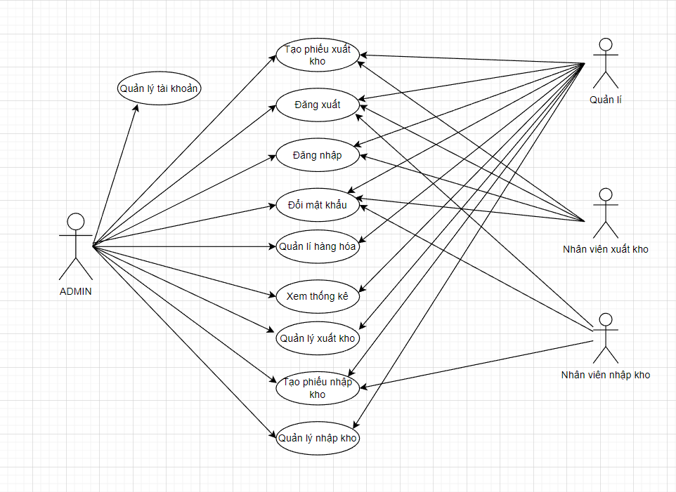

Hình 3.3

* 1. Mô tả use case
* Quản lý tài khoản: tác nhân có thể chỉnh sửa thông tin hồ sơ (thêm, sửa, xóa) và cập nhật lại lên hệ thống.
* Tạo phiếu xuất kho: Phiếu được tạo khi hàng hoá được xuất đi.
* Đăng xuất: các tác nhân thoát khỏi hệ thống.
* Đăng nhập: các tác nhân đăng nhập vào hệ thống.
* Đổi mật khẩu: các tác nhân thay đổi mật khẩu đăng nhập của bản thân hệ thống.
* Quản lí hàng hóa: tác nhân có thể chỉnh sửa thông tin của hàng hóa (thêm, sửa, xóa) và cập nhật lại lên hệ thống.
* Xem thống kê: Xem bảng thống kê lại doanh thu qua các ngày, tháng, quý, năm.
* Quản lý xuất kho: các tác nhân có thể xem chi tiết các hàng hoá được xuất khỏi kho.
* Tạo phiếu nhập kho: Phiếu được tạo khi hàng hóa được nhập về
* Quản lý nhập kho: các tác nhân có thể xem chi tiết các hàng hoá được nhập vào kho.

3.3 Sơ đồ ERD

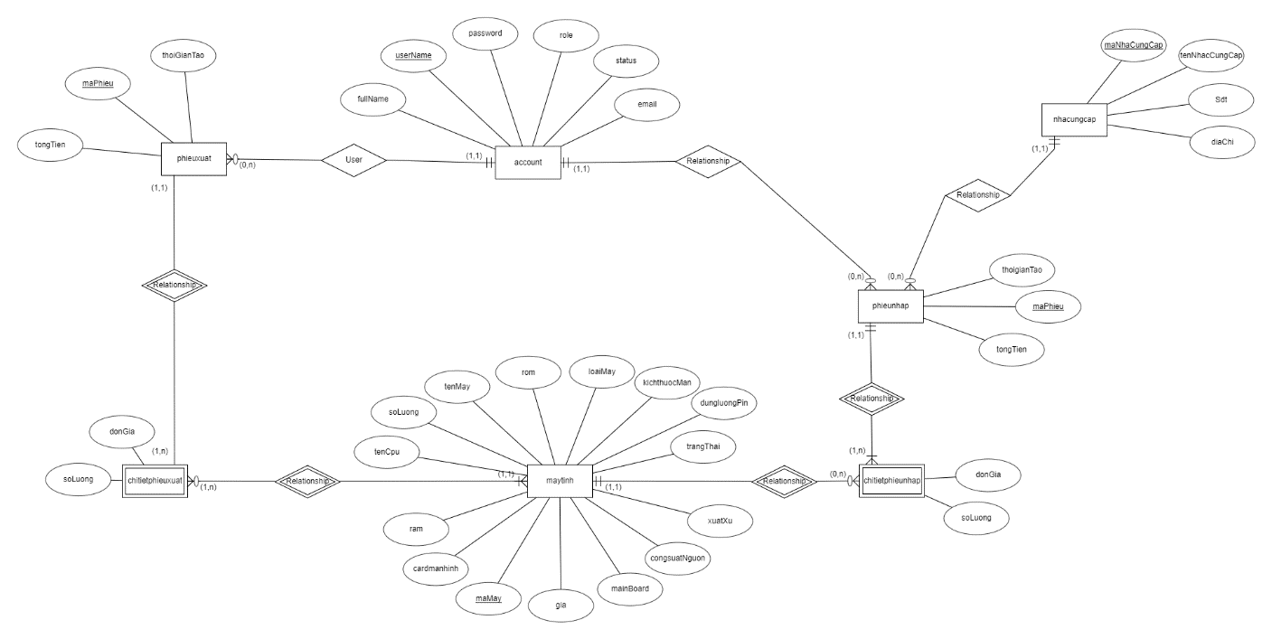

Hình 3.4

3.4 Acctivity Diagram

3.4.1 Mô hình nghiệp vụ đăng nhập

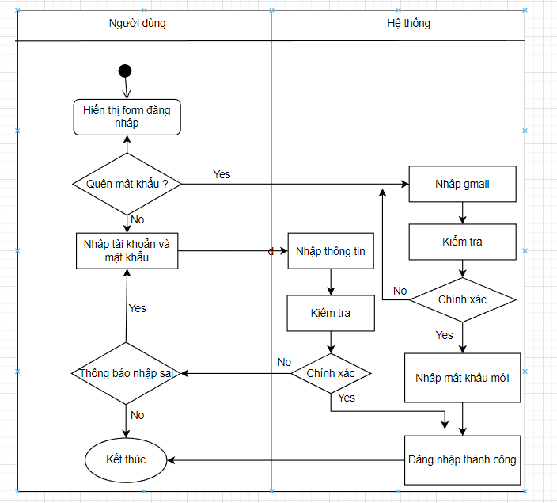

Hình 3.5 Mô hình nghiệp vụ đăng nhập

3.4.2 Mô hình nghiệp vụ xuất kho

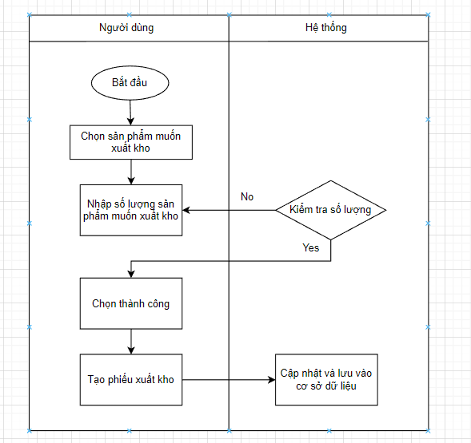

Hình 3.6 Mô hình nghiệp vụ phiếu xuất kho

3.4.3 Mô hình nghiệp vụ nhập kho

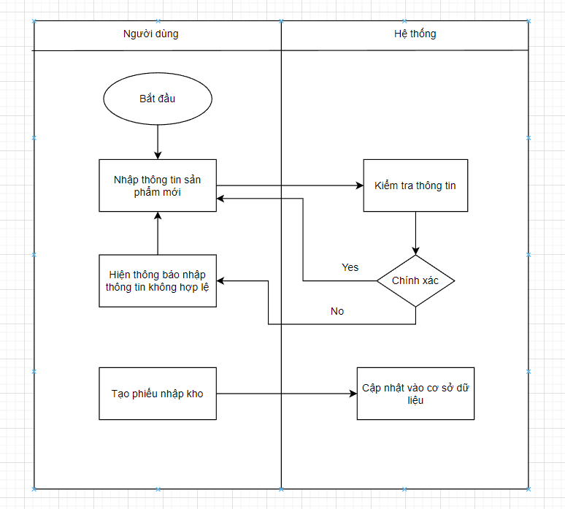

Hình 3.7 Mô hình nghiệp vụ phiếu nhập kho

3.5 Database Diagram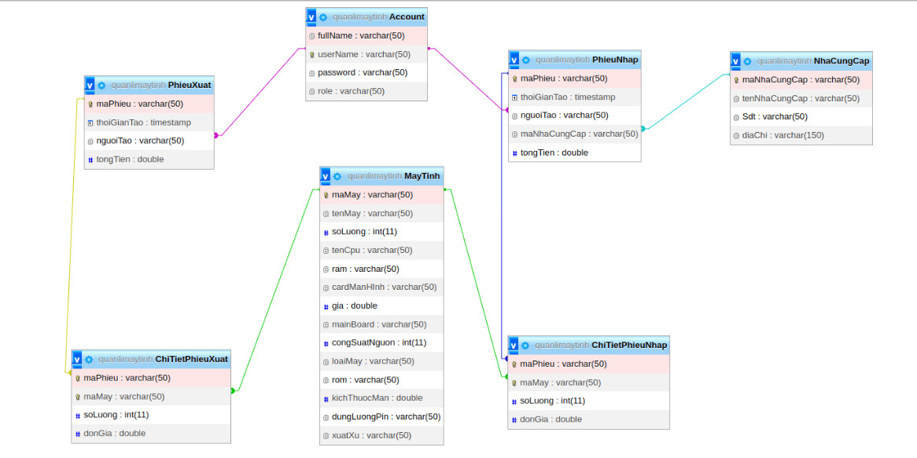

Hình 3.8 Mô hình database

3.6 State Chart Diagram

3.6.1 Đăng nhập

Hình 3.9 Mô hình chuyển đổi trạng thái đăng nhập

3.6.2 Quản lý phiếu xuất

Hình 3.10 Mô hình chuyển đổi trạng thái phiếu xuất

3.6.3 Quản lý phiếu nhập

Hình 3.11 Mô hình chuyển đổi trạng thái phiếu nhập

3.7 Deployment diagram

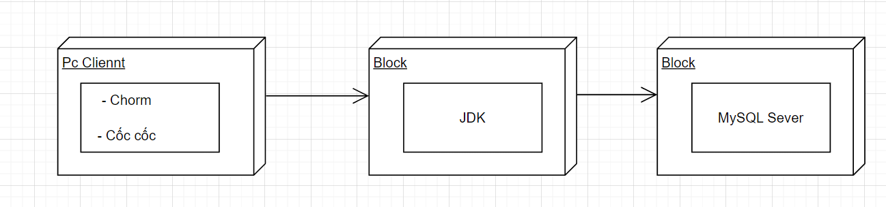

Hình 3.12

1. **Giao diện**
2. **4.1 Giao diện hệ thống**

4.1.1 Giao diện đăng nhập

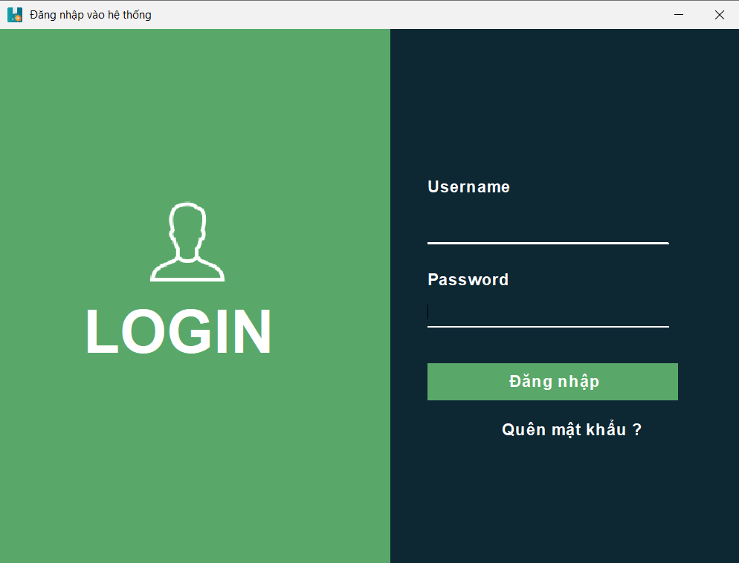

Hình 4.1

4.1.2 Giao diện đăng nhập với tư cách Admin

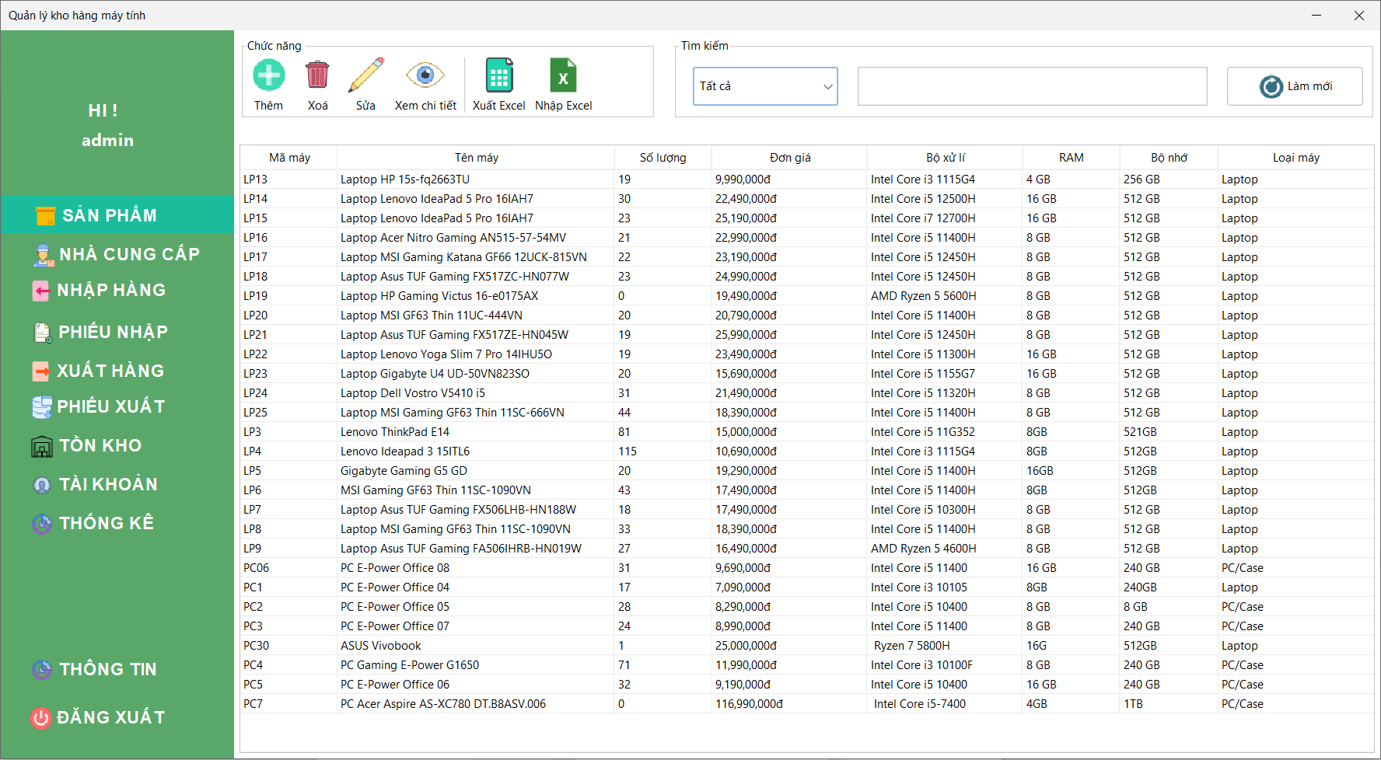

Hình 4.2

4.1.3 Giao diện đăng nhập với tư cách quản lí kho

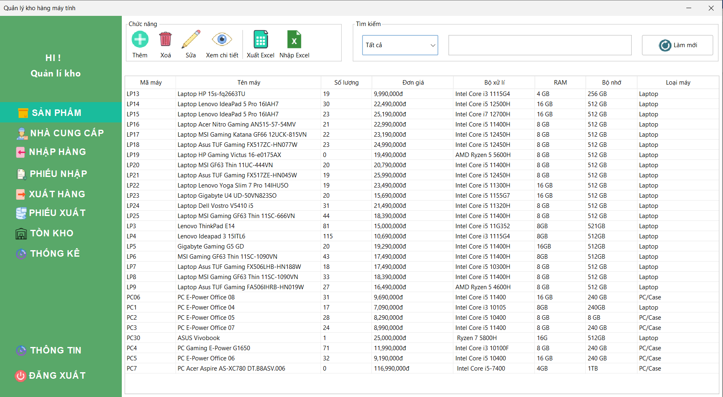

Hình 4.3

4.1.4 Giao diện đăng nhập với tư cách nhân viên nhập

Hình 4.4

4.1.5 Giao diện đăng nhập với tư cách nhân viên xuất

Hình 4.5

4.1.6 Giao diện thông tin cá nhân

Hình 4.6

4.1.7 Giao diện thay đổi thông tin tài khoản

Hình 4.7

4.1.8 Giao diện khi nhập mật khẩu mới không hợp lệ

Hình 4.8

4.1.9 Giao diện khi nhập mật khẩu cũ sai

Hình 4.9

4.1.10 Giao diện khi đổi mật khẩu thành công

Hình 4.10

4.1.11 Mật khẩu được mã hóa BcryPassword và lưu vào cơ sở dữ liệu để tăng tính bảo mật

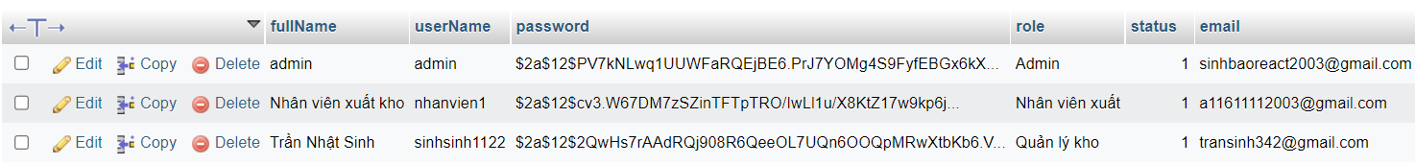

Hình 4.11

4.1.12 Giao diện trang sản phẩm

Hình 4.12

4.1.13 Thông tin chi tiết sản phẩm laptop

Hình 4.13

4.1.14 Thông tin chi tiết sản phẩm PC

Hình 4.14

4.1.15 Tìm kiếm sản phẩm

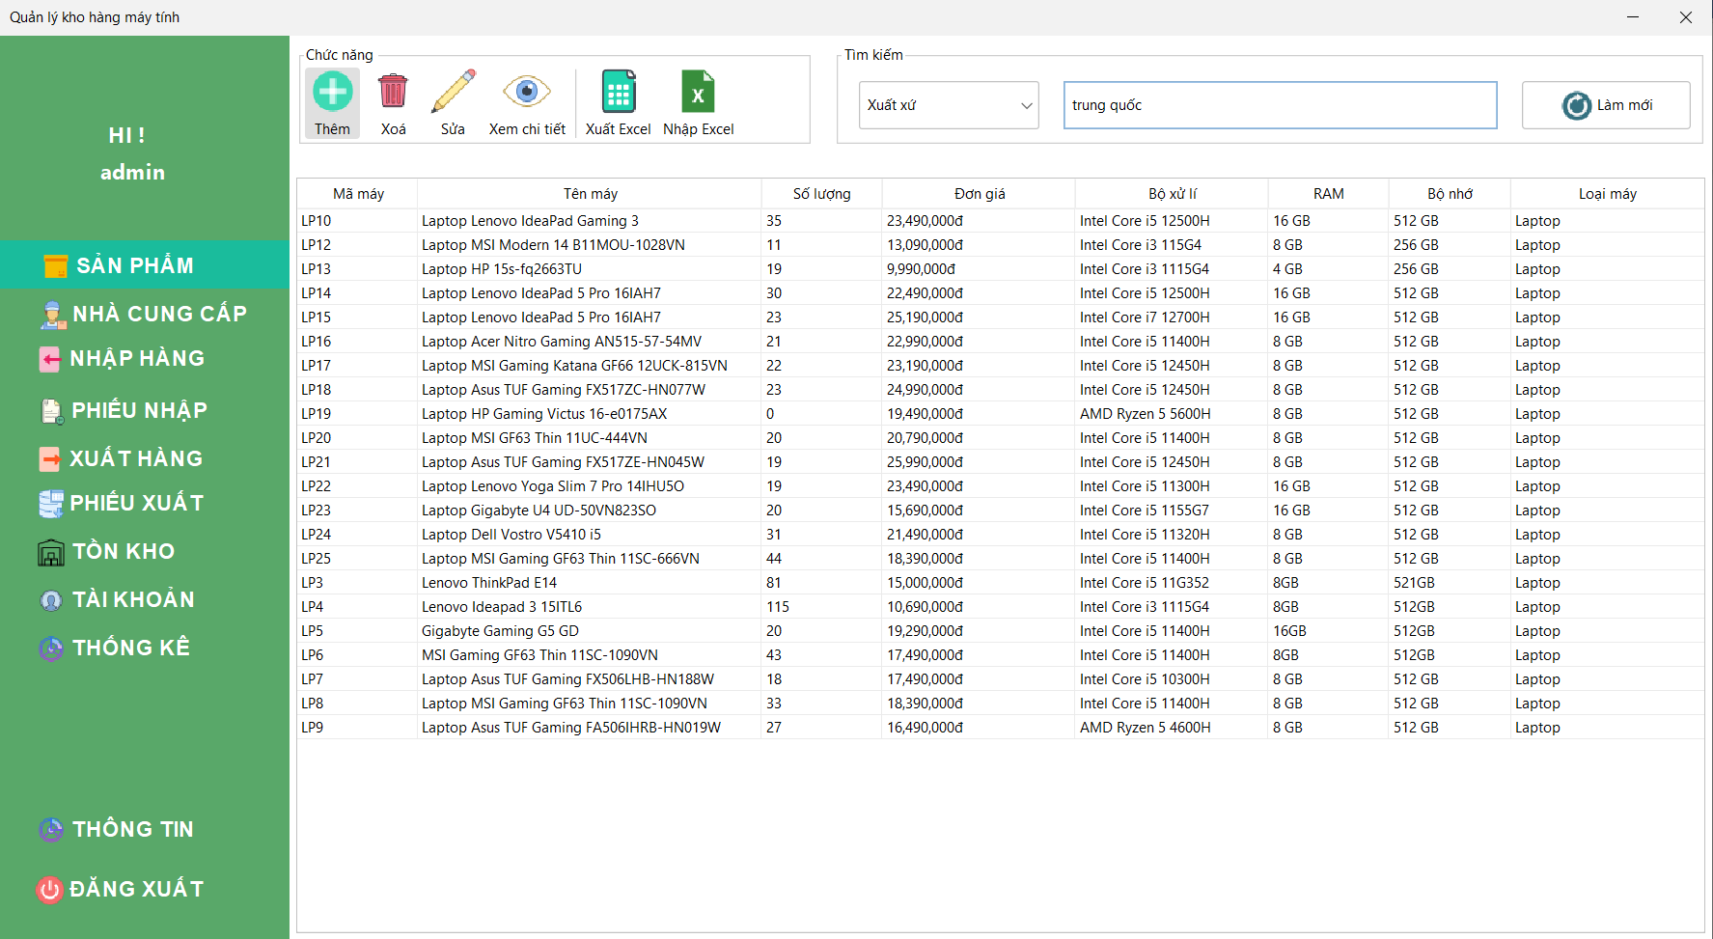

Hình 4.15

4.1.16 Giao diện sửa sản phẩm

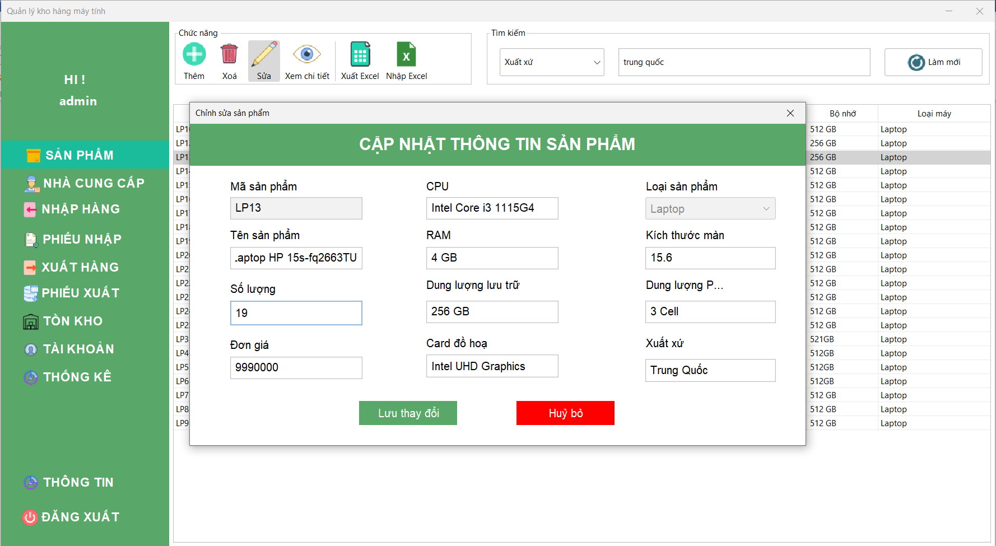

Hình 4.16

4.1.17 Giao diện tạo phiếu nhập kho

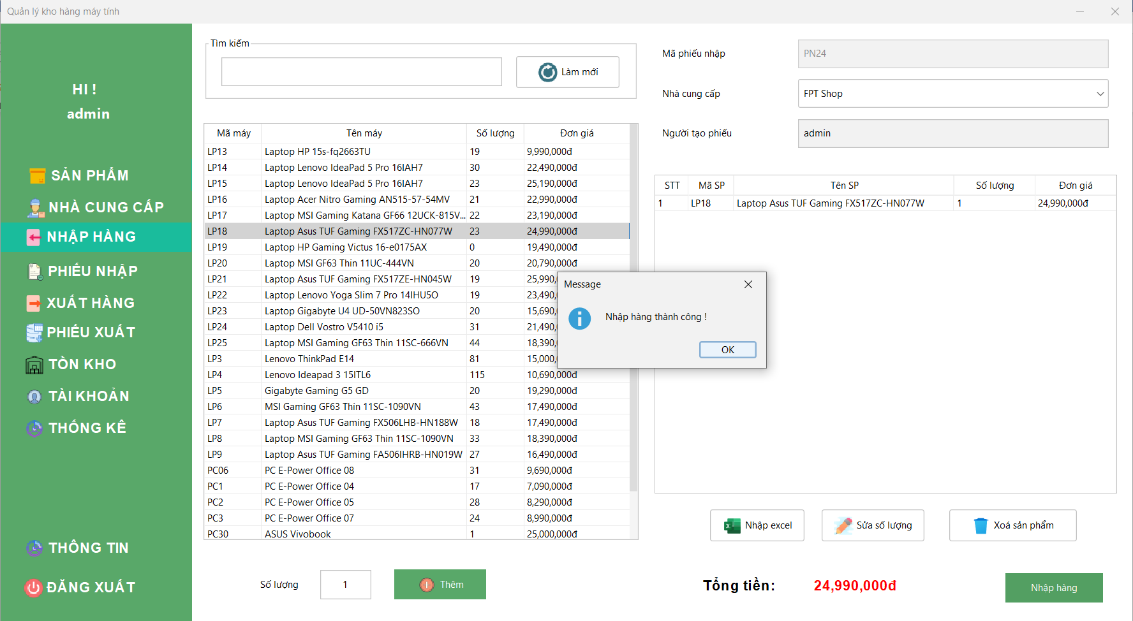

Hình 4.17

4.1.18 Chi tiết phiếu nhập

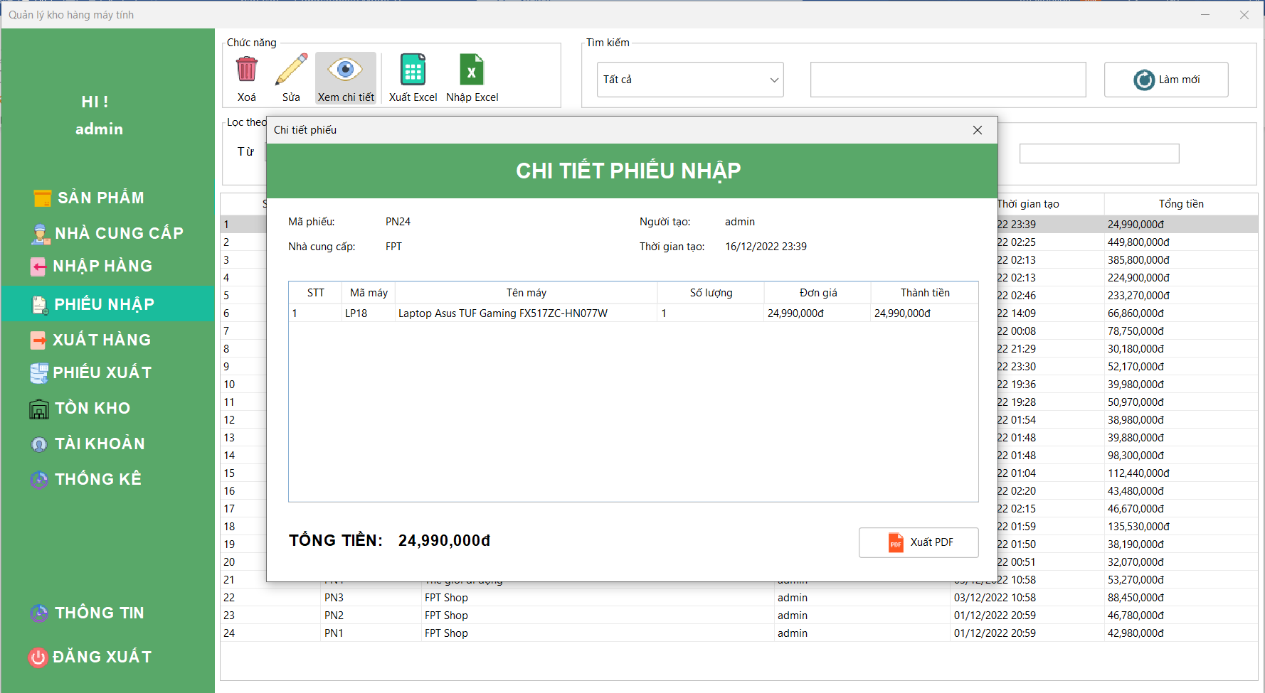

Hình 4.18

4.1.19 Xuất file excel phiếu nhập

Hình 4.19

4.1.20 Xuất file PDF phiếu nhập

Hình 4.20

4.1.21 Giao diện tạo phiếu xuất kho

Hình 4.21

4.1.22 Chi tiết phiếu xuất

Hình 4.22

4.1.23 Xuất file excel phiếu xuất

Hình 4.23

4.1.24 Xuất file PDF phiếu xuất

Hình 4.24

4.1.25 Giao diện nhập thông tin hàng hóa

Hình 4.25

4.1.26 Giao diện xóa thông tin hàng hóa

Hình 4.26

4.1.27 Thống kê hàng hóa theo ngày

Hình 4.27

4.1.28 Giao diện thêm nhân viên

Hình 4.28

4.1.29 Giao diện xóa nhân viên

Hình 4.29

4.1.30 Giao diện khôi phục lại mật khẩu

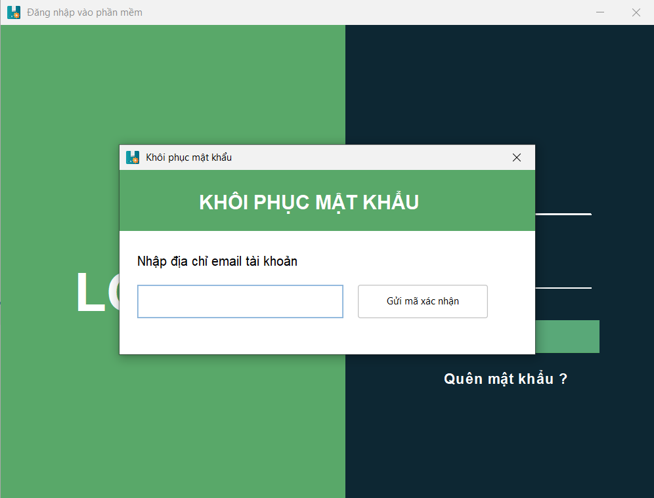

1. **Kết luận và bước phát triển**
2. Kết luận
   1. Ưu điểm

* Ứng dụng có giao diện rõ ràng, thân thiện. Giúp cho người dùng dễ dàng tiếp cận và sử dụng
* Các chức năng cơ bản của chương trình được hoàn thành
* Có nhiều chắc năng phù hợp để giải quyết các vấn đề quản lí kho hiện nay (thêm, sửa, xóa)
* Hiểu và làm việc được với môi trường phát triển, ngôn ngữ Java, Java Swing và cơ sở dữ liệu MySQL
* Xây dụng được chương trình cụ thể
  1. Nhược điểm
* Phần mềm chỉ hỗ trợ tốt ở máy có độ phân giải 1200 x 1920 trở lên

1. Bước phát triển

* Tối ưu tốc độ xử lý
* Nâng cao tính ổn định của phần mềm
* Cải thiện giao diện để phù hợp với người dùng

Lời cảm ơn

*Chúng em xin gửi lời cảm ơn chân thành và sự tri ân sâu sắc với thầy Phạm Trọng Huynh đang dạy bộ môn lập trình hướng đối tượng mà chúng em đang theo học đã tạo điều kiện để chúng em có cơ hội được làm bài đồ án. Em xin chân thành cảm ơn thầy đã hướng dẫn, chỉ bảo tận tình để chúng em hoàn thành được bài đồ án của mình.*

*Trong quá trình làm bài đồ án chắc chắn chúng em còn mắc phải nhiều sai sót rất mong thầy bỏ qua. Đồng thời, với kinh nghiệm và kiến thức còn hạn chế chúng em xin sự đóng góp từ thầy để đồ án của em được hoàn thiện hơn.*

*Chúng em xin chân thành cảm ơn!*